中南财经政法大学报名缴费操作说明

全校师生员工：
为顺利开展普通话报名及缴费工作，财务部将于2019年10月9日-2019年10月11日开通【校园统一支付平台】进行本次普通话的报名及缴费流程。教职工及学生可通过该平台进行普通话报名以及缴纳培训及测试费，报名及缴费流程示意如下：
- 点击进入财务部网站http://cwc.zuel.edu.cn/,点击【校园统一支付平台】，待右视界面出现后点击右视界面中的【校园统一支付平台】进入如下界面：
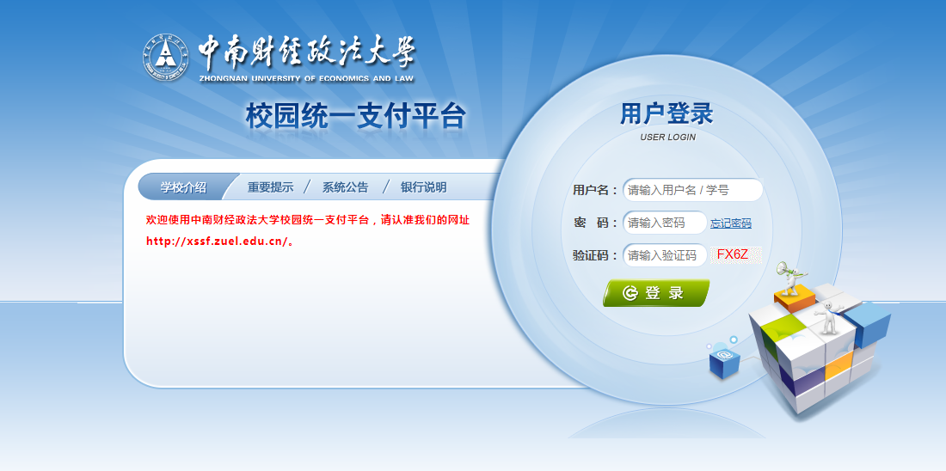
*用户名为教职工工号或学生学号
*密码默认为身份证后六位,港澳台学生默认密码为000000
输入用户名、密码及验证码后，点击【登录】
二、登录后进入如下界面：
点击【报名信息】-点击【报名】-跳转到报名页面
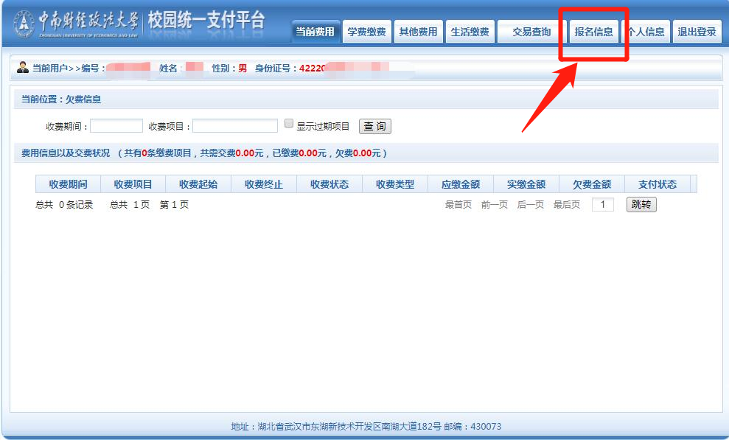
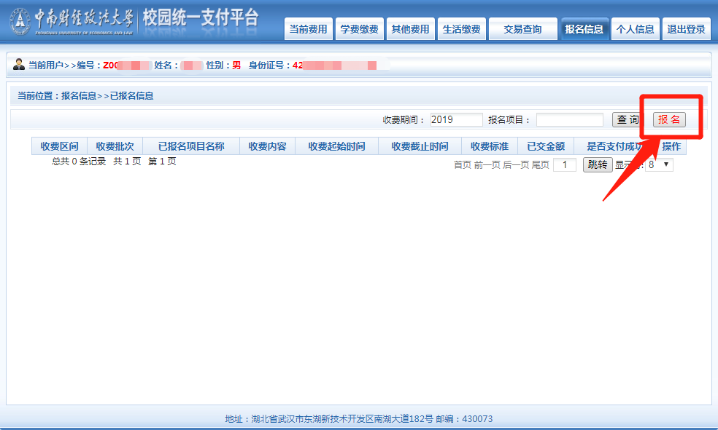
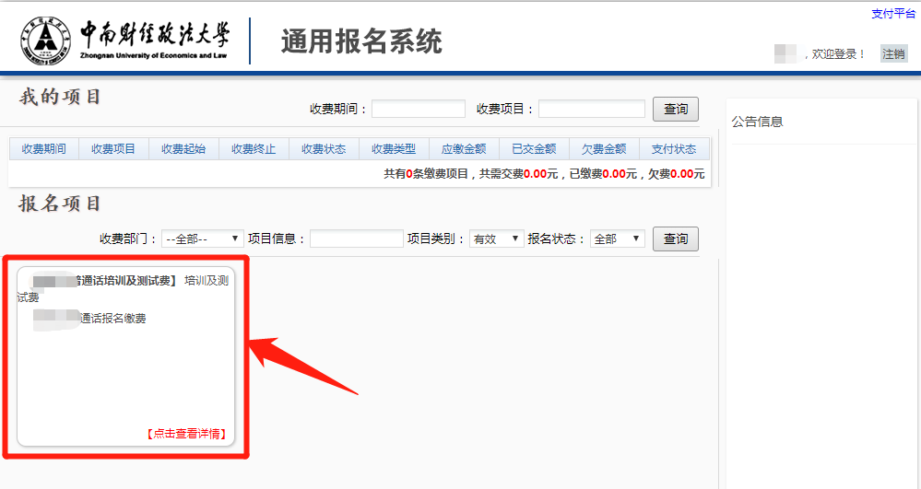
点击红色方框内报名项目-点击【报名】-填写【手机号】及【民族】这两项必填项，填完后点击【报名】，【民族】请按照“*族”方式填写。

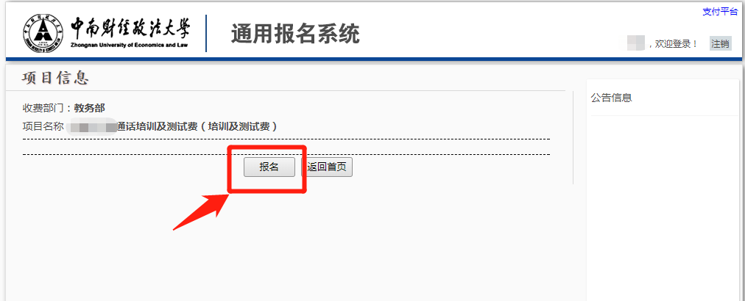
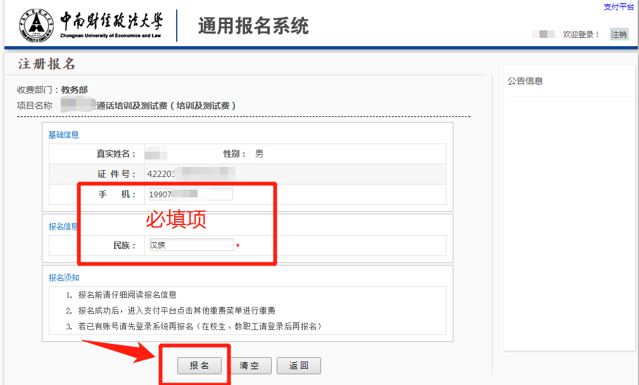
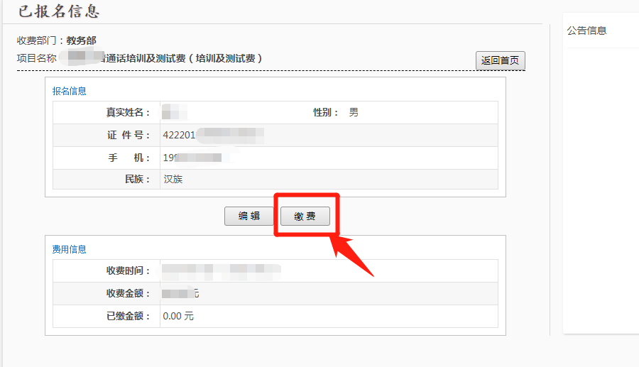
点击【报名】后，显示“报名成功”，点击后会显示收费时间、收费金额以及已缴金额信息，点击【缴费】，界面跳转到缴费页面，连续点击【下一步】进入支付界面，填写手机号和邮箱，点击【保存】后，点击【确定支付】即可完成整个报名缴费流程。
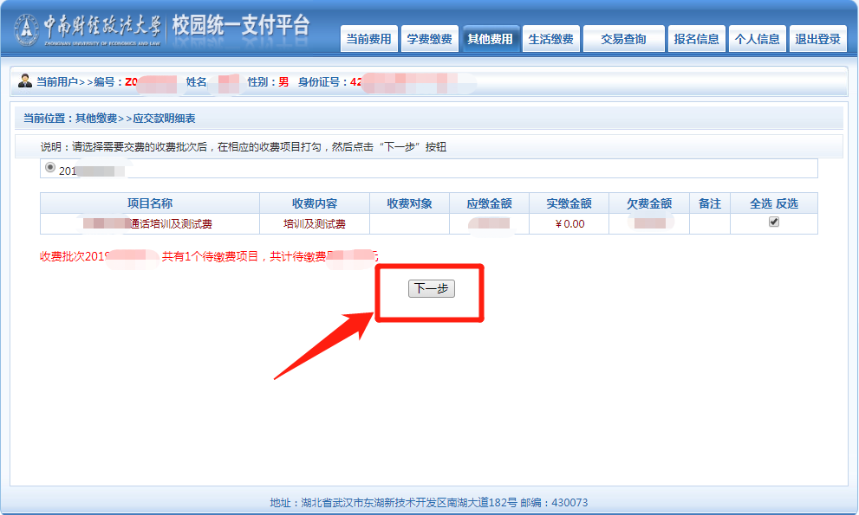
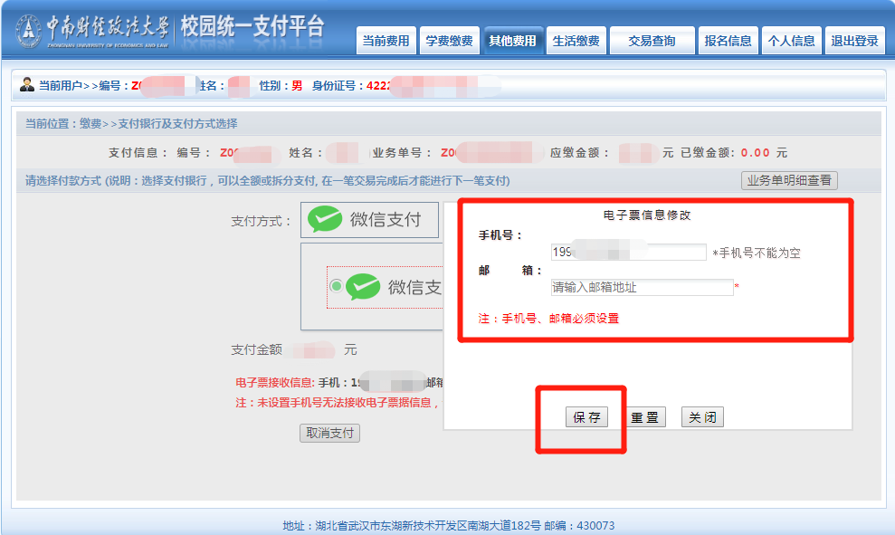

注意：支付方式仅限于微信支付
在报名缴费过程中，若遇到无法登录系统，请致电027-88386901处理；若遇到显示缴费失败但收到微信扣款成功消息，请勿发起二次缴费，支付平台会在24小时内自动对账，对显示缴费失败但扣款成功的订单进行核对处理。
中南财经政法大学
2019年9月

